**坐标、投影及坐标转换**

[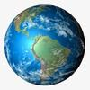](https://www.zhihu.com/people/gisthink)

[地图客](https://www.zhihu.com/people/gisthink)

四大名著论坛：www.sdmz.cn/bbs

**1、** **空间坐标（球面）**

**地心坐标：**WGS84，国家2000坐标。

**参心坐标：**北京54，西安80，地方坐标。

表示方式: **大地坐标**（L,B,H）；**空间直角坐标**（x,y,z）。这两种坐标都是基于球面的，前者单位是度，是常见的表示方式，后者单位是米，一般是为了同其他坐标进行转化时才出现。大地坐标和空间直角坐标之间可以相互转化，其转化公示及参数是公开。

**2、** **投影（平面）**

为了测绘及制图展示等需求，常把球面坐标投影到平面上，就需要用到地图投影，投影后的坐标采用平面直角坐标来表示。

表示方式: **平面直角坐标**（x,y,h），单位是米。这里的平面直角坐标和空间直角坐标虽然表示类似，但是他们是不同的坐标。常见投影包括：高斯克里格投影、墨卡托投影、web墨卡托投影。

**高斯克里格投影：**像拨开的橘子瓣，我国大中比例尺地图均采用这种投影。

**墨卡托投影：**像棋盘，航海图一般采用这种投影。

**web墨卡托投影：**与墨卡托投影类似，互联网地图采用的投影。墨卡托投影与web墨卡托投影关系详见[博文](https://link.zhihu.com/?target=http%3A//blog.csdn.net/liyan_GIS/article/details/8021514" \t "_blank)。

**3、** **常见数据的坐标和投影**

**GPS数据**：一般是WGS84坐标，以大地坐标（经纬度）的形式展现，无投影。

**地形图**：一般是北京54或西安80坐标，以平面直角坐标（米）展现，高斯克里格投影。

**互联网地图**：WGS84坐标（google earth、google map）、加密WGS84坐标（对WGS84坐标进行加密，如GCJ-02坐标或百度坐标），web墨卡托投影。

**市政管线数据：**地方坐标，以平面直角坐标（米）展现，高斯克里格投影。

**4、** **坐标转换过程**

坐标转换涉及到空间坐标、平面坐标及投影。

1）三维转换：不同椭球体间转换，例如：WGS84<——>北京54, WGS84<——>西安54, 西安54<——>北京54。常采用七参数法、三参数法。

2）二维转换：同一椭球体下转换，如：北京54<——>地方坐标（该地方坐标是基于北京54建立的），常采用四参数法。

不同椭球体的坐标转换，需要用空间直角坐标来计算，采用三参数（1个点）或七参数（3个点）；同一椭球体的坐标转换，基于高斯平面坐标来计算，采用四参数（2个点），如果公共点多可以采用最小二乘法拟合，求取最佳参数。

以WGS84坐标转地方坐标系为例，其流程为：WGS84——>北京54——>地方坐标，详细步骤如下：

1）（B，L，H）84——（X，Y，Z）84，空间大地坐标到空间直角坐标的转换。  
2）（X，Y，Z）84——（X，Y，Z）54，坐标基准的转换，即Datum转换。通常有三种转换方法：七参数、简化三参数、Molodensky。  
3）（X，Y，Z）54——（B，L，H）54，空间直角坐标到空间大地坐标的转换。  
4）（B，L）54——（x，y）54， 高斯投影正算。 5）（x，y）54——（x0，y0）54，地方坐标转换，常用四参数法。

上述1-5步骤中，所有的转换公式都是公开的，但是转换参数有些是公开的，有些是非公开的。

公开参数步骤：1、3、4步骤需要的参数都是公开的。

待解参数步骤：2、4的参数是非公开的，需要找测绘部门去转换申请，或利用同名点求取转换的参数，步骤2，采用三参数（1个点）或七参数（3个点）；步骤4，采用四参数（2个点），如果同名点多可以采用最小二乘法拟合，求取最佳参数。

坐标转换公开的参数：同一空间坐标系统，大地坐标和直角坐标的转换，空间坐标进行变换为投影坐标的参数。

坐标转换非公开的参数：不同空间坐标系统，各坐标之间的转化。

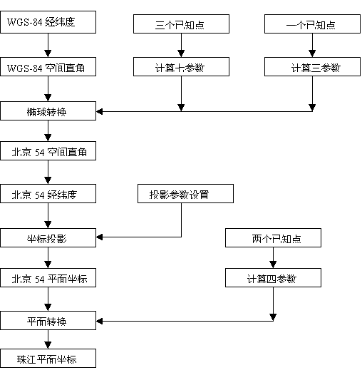

WGS84坐标转地方坐标流程图（图片来自宏大测绘的博客）

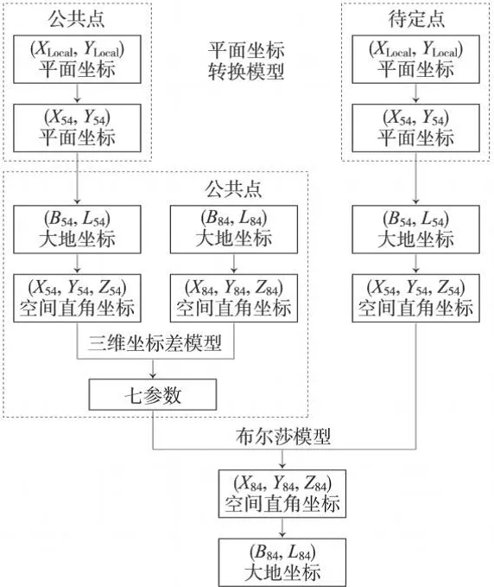

地方坐标转大地坐标流程图（蒋小军,2010）

**5、** **转换工具**

坐标转换过程中，坐标转换模型的参数是很关键的，需要找测绘部门购买或者自己计算。找同名点、计算转换参数、利用公式及参数进行坐标计算。

Excel，可以用了计算参数、坐标转换，可以实现批量转换，缺点有时有些公式编写比较困难，最小二乘法比较难实现。利用解一元多次方程，实现参数计算；利用普通公式计算，实现坐标批量转化。

ArcGIS，有投影工具，七参数的坐标转换工具，但是缺少转换参数，缺少参数计算工具。

Matlab，可实现最小二乘法拟合，求取最佳坐标转换参数。

此外，网上有一些坐标转换相关软件，很多实现了坐标转换的所有功能，但是有些软件要收费。

使用excel+arcGIS实现坐标转换。Excel中计算坐标转换参数。ArcGIS中提供了， Beijing\_1954\_To\_WGS\_1984工具，高斯投影工具、墨卡托投影工具、任意坐标转换工具（需要自己计算参数）。

**6、** **相关参考资料**

[北京54和西安80投影坐标系，高斯-克吕格投影http://blog.csdn.net/evilmojo/article/details/2825206](https://link.zhihu.com/?target=http%3A//blog.csdn.net/evilmojo/article/details/2825206)

测量坐标系转换及COORD转换实例[http://sjzhdch.blog.163.com/blog/static/1732330712011112083554744/](https://link.zhihu.com/?target=http%3A//sjzhdch.blog.163.com/blog/static/1732330712011112083554744/)

使用ArcGIS实现WGS84经纬度坐标到北京54高斯投影坐标的转换 [http://blog.sina.com.cn/s/blog\_a9091a330101aeal.html](https://link.zhihu.com/?target=http%3A//blog.sina.com.cn/s/blog_a9091a330101aeal.html)

ArcGIS中提供的北京54与wgs4坐标转换方法及参数 [http://blog.3snews.net/space.php?uid=3502&do=blog&id=63595](https://link.zhihu.com/?target=http%3A//blog.3snews.net/space.php%3Fuid%3D3502%26do%3Dblog%26id%3D63595)

[坐标系统与投影变换及在ARCGIS中的应用http://blog.csdn.net/jax\_lee/article/details/6764516](https://link.zhihu.com/?target=http%3A//blog.csdn.net/jax_lee/article/details/6764516)

ArcGIS中的地理坐标系转换方法参数（一）[http://blog.csdn.net/kikitamoon/article/details/18408695](https://link.zhihu.com/?target=http%3A//blog.csdn.net/kikitamoon/article/details/18408695)

ArcGIS中的地理坐标系转换方法参数（二）[http://blog.csdn.net/kikitamoon/article/details/18496239](https://link.zhihu.com/?target=http%3A//blog.csdn.net/kikitamoon/article/details/18496239)

注：本博文于2014-10-10 ，原发表于3snews博客[http://blog.3snews.net/space.php?uid=6955280&do=blog&id=70349](https://link.zhihu.com/?target=http%3A//blog.3snews.net/space.php%3Fuid%3D6955280%26do%3Dblog%26id%3D70349" \t "_blank)

由于博客丢失账户，因此转移到自己的知乎上。